[**selenium IDE的基础知识--Target和Value**](http://blog.csdn.net/grace666/article/details/46974629)

一.Target  
**1.identifier定位**  
  （1）若没有定位类型，此为一种默认的定位方式；  
  （2）IDE会首先寻找首个id属性=定位值的页面元素；若未找到id属性，接下来会寻找首个name属性=定位值的页面元素；若仍未找到，则定位失败；  
  如：  
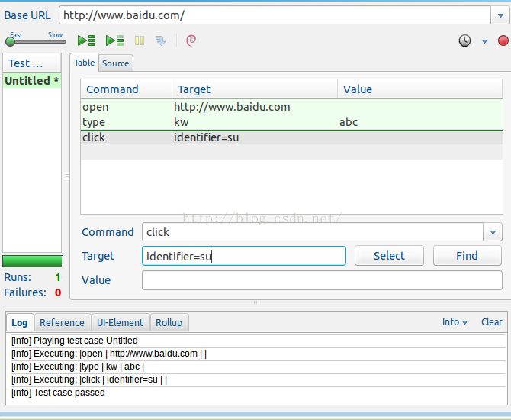  
  
**2.id定位**  
  （1）比identifier定位方式的搜索范围更精细具体；  
  
**3.name定位**  
  （1）此定位方式将会识别首个name属性为定位值的页面元素；  
  （2）若有多个元素的name属性都相同，则可以使用过滤器来进一步细化定位（默认过滤器类型是value属性）；  
  
**4.XPath定位**  
  （1）当找不到合适的id或name属性来定位元素时，XPath派上用场，可通过元素绝对路径（不推荐）/相对路径，也可像之前使用id或name属性，或其他任何属性来定位；  
  （2）如果XPath表达式以“//”开头，那么在使用XPath定位时无须再包含“xpath=”了；  
  （3）具体详见http://blog.csdn.net/grace666/article/details/46481919；  
  
**5.链接文字定位**  
  （1）只需提供链接文本就可以定位到对应的链接；  
  （2）若存在两个链接的文本相同，则会匹配第一个；  
  如：

**<html>**

<span style="font-family:Microsoft YaHei;">1 <html>

<body>

 <p>Are you sure you want to do this?</p>

 <a href="continue.html">Continue</a>

 <a href="cancel.html">Cancel</a>

 </body>

</span>

 <html>

  link=Continue，将返回第4行代码中的元素；  
  link=Cancel，将返回第5行代码中的元素；  
  
**6.DOM定位**  
  （1）可通过JavaScript进行访问；  
  （2）该定位方式需要JS来计算出元素在页面上的位置，通过分级符号（.）可轻松定位；  
  （3）由于DOM定位才会在开头使用“documen”，所以没必要再写“dom=”；  
  如：

**<html>**

<span style="font-family:Microsoft YaHei;">1 <html>

 <body>

 <form id="loginForm">

  <input name="username" type="text"/>

  <input name="password" type="password"/>

  <input name="continue" type="submit" value="Login" />

   <input name="continue" type="button" value="Clear" />

 </form>

</body>

</span>

</html>

  dom=document.getElementById('loginForm')，将返回第3行代码中的元素；  
  dom=document.forms['loginForm']，将返回第3行代码中的元素；  
  dom=document.forms[0]，将返回第3行代码中的元素；  
  document.forms[0].username，将返回第4行代码中的元素；  
  document.forms[0].elements['username']，将返回第4行代码中的元素；  
  document.forms[0].elements[0]，将返回第4行代码中的元素；  
  document.forms[0].elements[3]，将返回第7行代码中的元素；  
  
**7.CSS定位**  
  （1）使用选择器来为文档中的元素绑定样式属性，可用在selenium中；  
  （2）"id"对应"#","class"对应"." .id是唯一标志的，在同一页面中不能有相同的值,class则没这约束；  
  如：

**<html>**

<span style="font-family:Microsoft YaHei;">1 <html>

 <body>

 <form id="loginForm">

  <input class="required" name="username" type="text"/>

 <input class="required passfield" name="password" type="password"/>

  <input name="continue" type="submit" value="Login"/>

 <input name="continue" type="button" value="Clear"/>

 </form>

</body>

</span>

<html>

  css=form#loginForm，将返回第3行代码中的元素；  
  css=input[name="username"]，将返回第4行中的元素；  
  css=input.required[type="text"]，将返回代码中第4行的元素；  
  css=input.passfield，将返回第5行代码中的元素；  
  css=#loginForm input[type="button"]，将返回第7行代码中的元素；  
  css=#loginForm input:nth-child，将返回第5行代码中的元素；  
  
**8.隐式定位**  
  （1）Target表达式没有指定明确的定位方式时，将默认使用indentifier定位；  
  （2）如果Target表达式以“//”开头，则会使用XPath定位；  
  （3）如果Target表达式以“document”开头，则会使用DOM定位。  
  
  
**二.Value**  
**1.带变量的字符串**  
  如：假设要填写某个值到百度搜索框，但这个值由两个变量组成：firstName（值为Bill）和lastName（值为Gates），然后将这两个变量组合在一起填写到百度搜索框，则对应如下  
  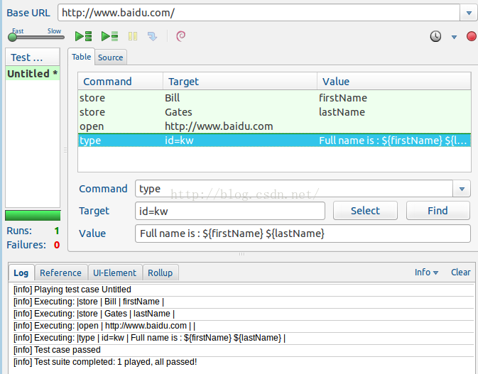  
  执行结果如下：  
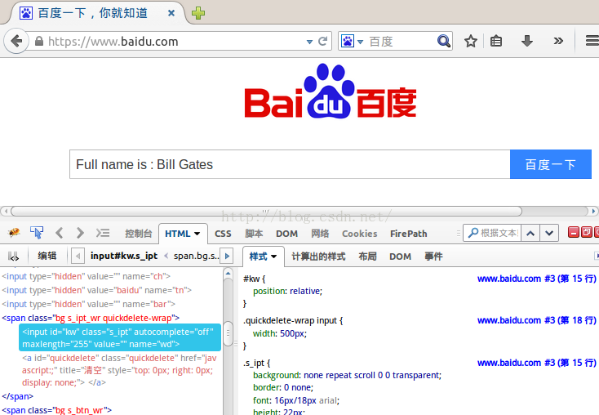  
  
**2.带JavaScript的字符串**  
  如：假设要填写某个值到百度搜索框，但这个值仍由两个变量组成：firstName（值为Bill）和lastName（值为Gates），然后将这两个变量组合在一起填写到百度搜索框，但要将firstName和lastName转换为大写，则对应如下：  
  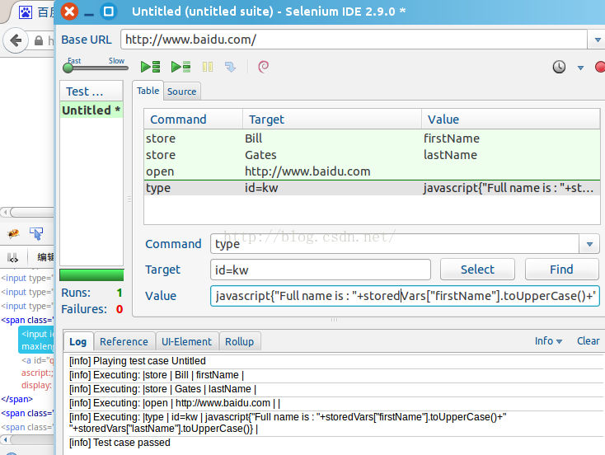  
  执行结果如下图：  
  